**«Упражнения для профилактики плоскостопия у детей в ДОУ»**

**мастер- класс**

Мастер – класс «**Упражнения для** п**рофилактики плоскостопия у детей в ДОУ**» подготовлен для родителей и несет оздоровительное направление, способствует укреплению здоровья детей. Приемы и методы соответствуют содержанию материала, поставленным целям и задачам.

**Педагог**: инструктор по физической культуре

Корзина Анжелика Викторовна

**Дата проведения:** ноября 2024г.

**Место проведения:**спортивный зал

**Продолжительность мастер-класса:**45 минут

**ЦЕЛЬ:**привлечение внимания родителей, к проблеме плоскостопия в дошкольном возрасте.

**ЗАДАЧИ:**

- показать родителям на примере**,** какие физические упражнения можно проводить с детьми по предупреждению плоскостопия**;**

- развивать координацию движения, моторику пальцев на ногах, ловкость и силу ног;

- воспитывать любовь к здоровому образу жизни.

- проинформировать о причинах появления плоскостопия в дошкольном возрасте.

- разучить комплекс упражнений с предметами для предупреждения плоскостопия в условиях ДОУ;

- ознакомить родителей с оборудованием для профилактики плоскостопия.

**ОБОРУДОВАНИЕ** – по количеству участников: дорожки здоровья, лист бумаги - по количеству участников, фломастеры, маты «со следками», мячи, гимнастические палки, надпись здоровье.

**ХОД ВСТРЕЧИ**

Уважаемые родители, я хотела бы с вами сегодня поделиться своим опытом по профилактике плоскостопия, который вы можете использовать с детьми по профилактике плоскостопия**.**

Но в начале встречи, предлагаю проверить, насколько активно вы сами заботитесь о своем **здоровье** и способствуете его укреплению.

Родители образуют круг, в центре круга надпись "**Здоровье**"

**Упражнение "Я работаю над своим** **здоровьем**"

Я буду задавать вопросы, если ответ положительный, то делаете шаг вперед, если отрицательный – не двигаетесь.

- я ежедневно выполняю утреннюю гимнастику;

- я ежедневно совершаю пешие прогулки;

     - я посещаю бассейн, тренажерный зал или занимаюсь каким-либо спортом;

- у меня отсутствуют вредные привычки;

- соблюдаю режим дня;

- я правильно питаюсь;

- я эмоционально уравновешен;

- я выполняю профилактику заболеваний.

Итак, кто из вас оказался рядом с бесценным сокровищем "**здоровье**"? Это упражнение помогает наглядно увидеть, на правильном ли вы пути, помогаете ли вы себе в укреплении здоровья, ведете ли здоровый образ жизни.

**Здоровье** – бесценное достояние не только каждого человека, но и всего общества. При встречах, расставаниях с близкими и дорогими людьми, в поздравлениях мы желаем им доброго и крепкого **здоровья**, так как это основное условие и залог полноценной и счастливой жизни.

Итак, сегодня мы поговорим о здоровьесберегающей технологии-профилактика плоскостопия у детей дошкольного возраста.

Именно в этом возрасте ещё возможно помочь ребёнку.

***Так******что же такое плоскостопие, и какое отрицательное влияние оно оказывает на растущий организм ребенка?***

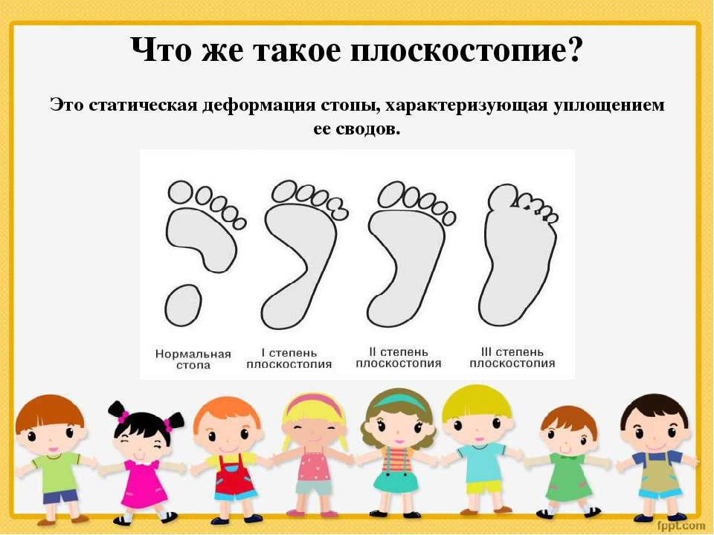

В научной медицинской литературе плоскостопие чаще всего рассматривается как дефект стопы, характеризующаяся уплощением ее свода. Порой родители не осознают серьезность этого заболевания, так как со стороны этого не заметно поначалу и, на первый взгляд, не оказывает значительного негативного влияния на ребенка.

      Однако это заблуждение может привести к печальным последствиям. Изменение формы стопы не только вызывает снижение ее функциональных возможностей, но и, что особенно важно, изменяет положение таза, позвоночника. Это отрицательное влияние на функции последнего и, следовательно, на осанку и общее состояние ребенка, ребёнку становится трудно ходить.

        С точки зрения детских ортопедов недостаточное развитие мышц и связок стоп неблагоприятно сказывается на развитии многих движений у детей, приводит к снижению двигательной активности и может стать серьезным препятствием к занятиям многими видами спорта.

Например, художественная гимнастика, бег, фигурное катание, катание на роликах, спринт и т.д.

        Таким образом, укрепление опорно-двигательного аппарата и в частности стопы, имеет большое значение.

  Наиболее ранние признаки плоскостопия – быстрая утомляемость ног, ноющие боли (при ходьбе, а в дальнейшем и при стоянии) в стопе, в мышцах голени и бедра, в пояснице. К вечеру может появиться отек стопы, исчезающий за ночь.

    Успешная профилактика и коррекция плоскостопия возможна на основе комплексного использования всех средств физического воспитания: гигиенических факторов (гигиена обуви и правильный ее подбор в соответствии с назначением) и физических упражнений (специальные комплексы упражнений, направленные на укрепление мышц стопы, голени и формирование сводов стопы).

Работа по профилактике и коррекции плоскостопия у детей в условиях ДОУ должна осуществляться систематически и поддерживаться родителями в домашних условиях.

***В процессе профилактики плоскостопия у детей обязательно***:

* следим за осанкой;
* обращаем внимание на то, чтобы они всегда держали корпус и голову прямо;
* следим, чтобы они не разводили широко носки ног при ходьбе.

***Мышечно – связочный аппарат ног укрепляют***:

* ежедневная гимнастика и занятия спортом;
* ходьба босиком в теплое время года по неровной почве

 Китайская пословица гласит: *«Расскажи - я забуду, покажи - и я запомню, дай попробовать, и я пойму»* и переходит к практической части.

Играя, ребёнок познаёт мир. Сегодня я предлагаю вам поиграть со мной. Вам всем известна сказка ***«Золушка»*.** Золушке, прежде чем пойти на бал нужно было сделать много работы,

(назовите какую: почистить кастрюли, перебрать чечевицу, посадить розы) в которой ей помогли, *(назовите кто: птицы, мыши.)* Сегодня мы поможем Золушке выполнить её работу и пойти на бал.

**1 упражнение *«Погладь бельё»***

И. п. сидя упор сзади на руки носочками пальцев взять платочек расстелить и мячом-ёж выполнять катание мяча вперёд-назад по платочку.

**2 упражнение *«Собери игрушки»***

И. п. сидя упор сзади на руки, впереди обруч и за обручем мелкие игрушки. Носочками пальцев собрать игрушки в обруч.

**3 упражнение *«Платье для золушки»***

И. п. сидя упор сзади на руки, впереди лист бумаги и фломастер. Взять фломастер между пальцами ног и нарисовать платье для золушки.

**4 упражнение *«Туфельки для золушки»***

И. П. стоя, впереди на полу шнурки разной длины и цвета. Нужно пальчиками ног выложить из шнурков туфельки для золушки.

**5 упражнение «Дорога на бал»**

Ходьба по дорожкам здоровья

1.     Катание гимнастической палки разного диаметра стопой.

2.     Игра «Собери платочек в маленький комочек ногой».

3.  «Едем-едем на велосипеде» *(необходимо сесть напротив друг друга на небольшом расстоянии, руки в упоре сзади, упираются в стопы друг друга. Выполняют поочередные движения, имитируя езду на велосипеде.)*

4. «Передай конверт». *(Конверт из плотной бумаги захватывается большим и указательным пальцами ноги, затем, поворачивая и выпрямляя ногу, передается следующему человеку)*

5. «Поиграй с мячом» -захват и удержание мяча среднего размера двумя стопами, перекладывание с места на место.

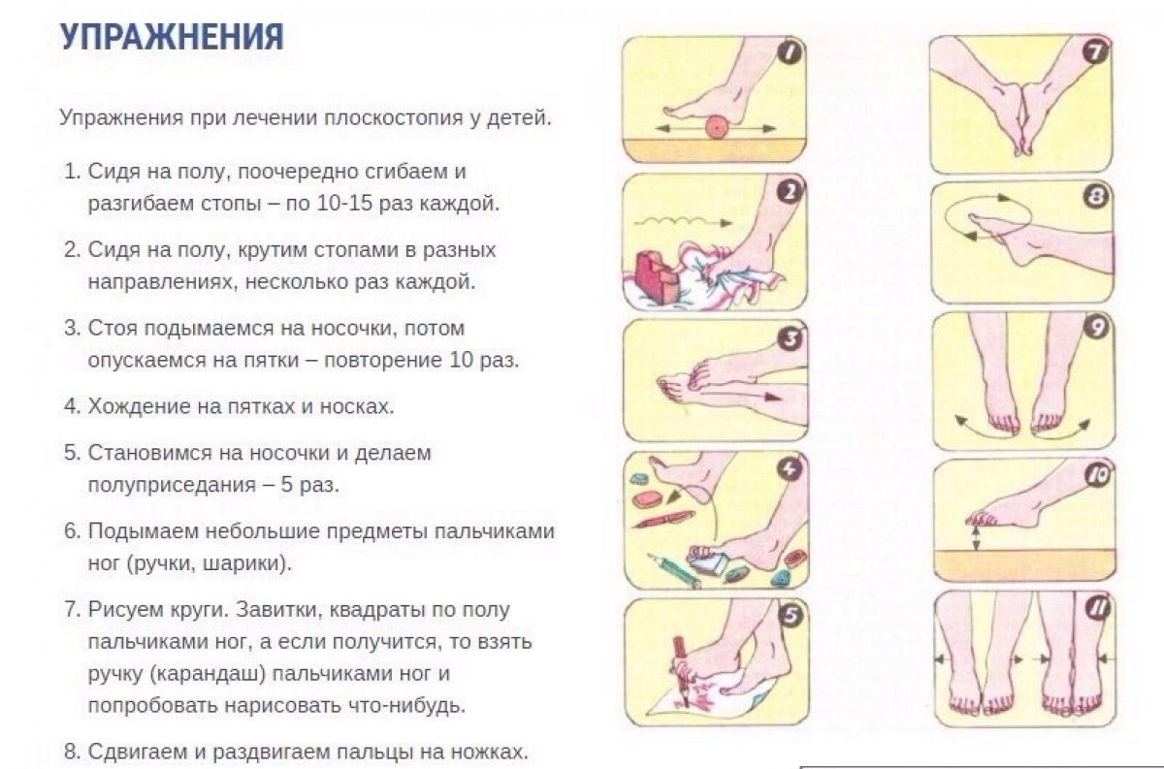

В ДОУ работа по профилактикеплоскостопияявляется одним из важных факторов укрепления здоровья детейи включена в комплексы ежедневной утренней гимнастики и физкультурных занятий. И если мы будем следовать рекомендациям, регулярно выполнять упражнения, которым научились сегодня, то данную проблему ребёнка можно решить.

          А закончить свое выступление я хочу одной притчей.

Давным-давно, на горе Олимп жили–были Боги. Стало им скучно, и решили они создать человека и заселить планету Земля. Стали думать: каким должен быть человек. Один из богов сказал: *«Человек должен быть сильным»*, другой сказал: *«Человек должен быть здоровым»*, третий сказал: *«Человек должен быть умным»*. А один из богов сказал так: *«Если всё это будет у человека, он будет подобен нам»*. И, решили они спрятать главное, что есть у человека – его здоровье.

Стали думать, решать – куда бы его спрятать? Одни предлагали спрятать здоровье глубоко в синее море, другие – за высокие горы. А самый мудрый из богов сказал: *«Здоровье надо спрятать в самого человека. Пусть он его поищет»*.

    Так и живёт с давних времён человек, пытаясь найти своё здоровье. Но мы же знаем, что наше здоровье и здоровье наших детей зависит от нас,берегите его и будьте здоровы!